GEN007 | Wijzigen van een document bij een zaak
Situatie
Gebruiker: | Alle gebruikers
Eindresultaat: | Een nieuwe versie van het document is in het DMS geplaatst en aan de zaak gekoppeld
Korte beschrijving: | Via de knop Nieuwe Versie binnen de dossierinterface wordt deze functionaliteit gestart. Knop is alleen actief als exact 1 document geselecteerd is.  Een scherm voor het uploaden van een nieuwe versie wordt geopend, bekende meta-gegevens van het stuk zijn ingevuld. Gebruiker selecteert een bestand van het lokale filesystem en is in staat eventueel metadata te wijzigen.  Na bevestiging wordt het document als nieuwe versie in het DMS geplaatst en eventuele wijzigingen in de metadata worden doorgevoerd.
Precondities: | Document beschikbaar in het DMS. Gebruiker heeft rechten op het document en heeft een taak openstaan voor de zaak. Gebruiker heeft een bestand geselecteerd en op ‘Nieuwe versie’ geklikt
Trigger: | Gebruiker wil een document bij de zaak wijzigen
Scenario
Volledig scenario: | - Vervanger GeoBars toont een control (input & button) voor het openen van een browse control  Vervanger GeoBars toont controls voor het toevoegen van metadata aan het document in het DMS:  - Onderwerp. Een gecombineerde input voor het samenstellen van het onderwerp volgens een vast format:  - Activiteit (selectiemenu, verplicht)  - Documentsoort (selectiemenu, verplicht)  - Documentsubsoort (selectiemenu, beperkt door documentsoort, optioneel)  - Onderwerp (input, vrije invoer)  De samenstellende delen worden gescheiden door een underscore.  - Kenmerk extern briefkenmerk van het toegevoegde stuk  - Toepassing (selectiemenu)  - Auteur (input met lookup control, vooringevuld met ingelogde gebruiker)  - Richting (selectiemenu: inkomend, uitgaand, intern))  - Openbaarheid (selectiemenu)  - Documentdatum (input met kalenderfunctionaliteit)  - Status (selectiemenu)  - Behandelaar(s) (input met lookup control, niet verplicht)  - Toelichting (textarea, niet verplicht)  Alle elementen zijn vooringevuld. Alleen onderwerp, kenmerk richting, openbaarheid, documentdatum en status zijn aanpasbaar  - Rechts hiervan toont Vervanger Geobars een controlpanel voor het koppelen van het document aan een map. De mappen worden gehaald uit de indexatie XML-file bij de zaak in het DMS. Per map wordt een checkbox weergegeven. Meerdere checkboxes kunnen aangevinkt worden zodat de gebruiker een document in meerdere mappen kan toevoegen.  - Gebruiker klikt op ‘…’  - Vervanger GeoBars opent de browsecontrol  - Gebruiker selecteert lokaal de nieuwe versie van het bestand en klikt op ‘OK’  - Vervanger GeoBars vult de locatie van het bestand in, in het inputveld  - Gebruiker wijzigt eventueel de vooringevulde metadata.  - Gebruiker selecteert optioneel één of meerdere mappen om het document aan toe te voegen  - Gebruiker klikt op ‘OK’  - De OK knop wordt inactief om te voorkomen dat de gebruiker tweemaal dezelfde actie uitvoert.  - De applicatie maakt wijzigt indien nodig registratie in het DMS via de eBus ProfileService.EditProfile  - De applicatie wijzigt indien nodig de registratie in de documententabel van het zakenmagazijn.  - De applicatie upload het document naar het DMS via de eBus AttachmentService.WriteDocument CreateNewVersion = true.  - Indien de gebruiker mappen heeft geselecteerd in stap 8 wordt het XML indexatiebestand uit Doc.Loods ingelezen (geen checkout) en bijgewerkt met het zojuist gecreëerde document. Het XML indexatiebestand wordt vervolgens weer weggeschreven naar het DMS, geen nieuwe versie.  - Vervanger GeoBars keert terug naar het scherm vanwaaruit het dialoogscherm geïnitieerd werd
Varianten: | AS01 – Wijzigen van kenmerken van een bestand  Vanaf stap: 1  Trigger: Gebruiker wil slechts de kenmerken van het bestand aanpassen. Dialoogscherm is geopend door knop ‘Kenmerken’ vanuit het documentenpanel  - Vervanger GeoBars toont een dialoogscherm als het hoofdscenario. De browsecontrol voor het selecteren van een lokaal bestand is uitgeschakeld.  Alle registratievelden zijn beschikbaar voor wijziging door de gebruiker.  Verder met stap 6 t/m 9  - De applicatie maakt wijzigt indien nodig registratie in het DMS via de eBus ProfileService.EditProfile  - De applicatie wijzigt indien nodig de registratie in de documententabel van het zakenmagazijn.  Verder met stap 14 t/m 15  AS02 – Niet alle verplichte velden ingevoerd  Na stap: 8  Trigger: Gebruiker heeft niet alle verplichte metadata ingevoerd  - Vervanger GeoBars toont een waarschuwingsvenster met ‘Niet alle verplichte velden zijn ingevoerd. Vul alle velden met een * in’  - Gebruiker klikt op ‘OK’  Verder bij stap 6  AS02 – Indexatiebestand niet beschikbaar  Na stap: 14  Trigger: Het lezen of wegschrijven van het indexatiebestand naar het DMS faalt.  - Toon waarschuwing, “Het toevoegen van het document aan de geselecteerde map(pen) is niet gelukt, probeer het later nogmaals”.  - Na het bevestigen van deze foutmelding keert de applicatie terug naar het scherm van waaruit het dialoogscherm geïnitieerd werd.
Uitzonderingen: | ES01 – Annuleren  Voor stap: 8  Trigger: Gebruiker annuleert de taak  - Er vinden geen acties richting het DMS of het zakenmagazijn plaats.  Einde van de use case
Kenmerken
Aannames:
Issues/Risico’s/ Vragen: | - [MM] Definitieve opzet van de user interface nog te ontvangen van Yves
Gerelateerde functionele requirements:
Gerelateerde schermontwerpen: | Documentenpanel vanwaaruit het wijzigen van een bestand geïnitieerd kan worden (knop ‘Nieuwe versie’ of ‘Kenmerken’)  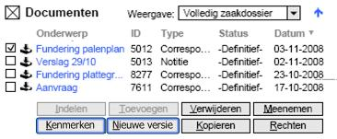  Dialoogscherm voor het wijzigen kenmerken of het uploaden van een nieuwe versie van een bestand  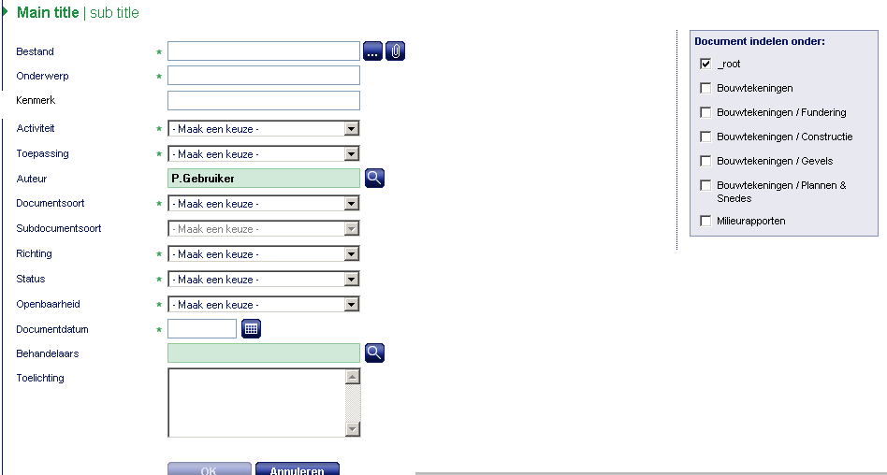

Wijzigbare Registratiekenmerken Documenten in Doc.Loods en het Zakenmagazijn.
Documentprofiel  DOCUMENT | RegistrationField  FORM_NAME = R_STUK_DOS | Registratie ZKN | Opmerking
* Werkzaamheid  * Documentsoort  * Documentsubsoort  * Onderwerp | DOCNAME* | BESTANDSNAAM | Samengesteld veld
Kenmerk | R_KENMERK |  | Extern kenmerk bij een document
Documentsoort | TYPE_ID* | OMSCHRIJVING
Toepassing | APP_ID* | MIMETYPE
Auteur | USER_ID* | AANGEMAAKT_DOOR
Richting | R_RICHTING_ID* | -
Status | R_STATUS_ID* | -
Openbaarheid | R_TOEGANG_ID | -
Documentdatum | R_DATUMDOCUMENT | DATUMVERZENDING  / INGANGSDATUM  / VERVALDATUM
Behandelaar(s) | R_BEHANDELAAR | -
Behandelend onderdeel(en) | R_BEHANDOND | - | De onderdelen van geselecteerde behandelaars moeten opgenomen worden in dit veld.
Toelichting | R_TOELICHTING | -
LAST_EDIT_DATE | - | - | Automatisch bijgewerkt door het DMS.
LAST_EDIT_ID | - | - | Automatisch bijgewerkt door het DMS.

Lijstjes ophalen uit het DMS via de eBus LookupService
LookupId Bijzonderheden
Activiteit: - Geen DMS lookup, zie verder.
Toepassing: _APPS Deze lookup werkt niet. Technische fout.
Auteur: _PEOPLE_ALL Lange lijst met mogelijk 100den gebruikers.
Documentsoort: DOCTYPES_STUK
Subdocumentsoort: - gekoppeld aan documentsoort, maar niet in DMS
Richting: R_RICHTING
Status: R_STATUS_DOC
Openbaarheid: R_TOEGANG_ENABLED
Behandelaar: _PEOPLE_ALL Meerdere behandelaars toe te voegen aan dit veld.

Mogelijke waarden voor activiteit (Werkzaamheid):
- BWV = Bouwen of verbouwen
- (RCV = Reclame aanbrengen, niet van toepassing in Rotterdam)
- IRV = In- of uitweg aanleggen of veranderen
- KPV = Kappen
- SLV = Slopen
- GBR = Brandveilig gebruikmaken van een gebouw
- MAB = Alle soorten activiteiten uit het Activiteitenbesluit
- ALL = Alle activiteiten uit de aanvraag

Mogelijke waarden voor toepassing:
Zijn uit te vragen via de eBus SearchService.SearchProfile
Form = CYD_CMNAPPS;
SearchCriterium DISABLED=N, DEFAULT_EXTENSION=*;
ReturnFields: APPLICATION, DESCRIPTION, DEFAULT_EXTENSION, FILE_TYPES.

De onderstaande toepassingen worden ondersteund:
APPLICATION | Description | Def. extension | File types
ACROBAT | Adobe Acrobat | PDF
AUTOCAD | AUTOCAD | DWG
BIQ REPORTS | BI Query | REP
CITERITE | CiteRite | CIT
DELTAVIEW | Deltaview | WDF
MS PICTMAN | Micosoft Picture Manager | TIF | GIF, BMP, PNG, JPG, WMF, TIFF
L123-97 | L123-97 | 123
LOTUS WORD PRO | LOTUS WORD PRO | LWP
MS EXCEL | MS EXCEL | XLS | CSV, XLSX
IEXPLORE | MS Internet Explorer | HTML | HTM, XML
MEDIAPLAYER | MS Media Player | MPG | AVI, WMV
MS OUTLOOK | MS OUTLOOK | MSG
MS POWERPOINT | MS POWERPOINT | PPT | PPS, PPTX
MS PROJECT | MS PROJECT 2003 | MPP
VISIO | MS VISIO | VSD
MS WORD | MS WORD | DOC | RTF, DOCX
PRESENTATIONS | PRESENTATIONS | SHW
QPW | Quattro Pro | QPW
KLADBLOK | Kladblok | TXT | SQL, LOG, INI
WORDPERFECT | WORDPERFECT | WPD
MICROSTATION | Microstation | DGN
SVG | Scalable Vector Graphics | SVG
DEF | Drawing Exchange Format | DXF

Mogelijke waarden voor (Sub-)documentsoort:
Documentsoort | Sub document soort
Aangifte | Leges
Aankondiging | Bezoek
Aanvraag
Aanwijzing
Advies | Bodem  Geluid  Handhaafbaarheid  Lucht
Afspraak
Annulering | Bezoek
Antwoordbrief
Beschikking | Aanhouden  Huisnummering  Intrekking  Negatief  Niet in behandeling  Positief  Rechtswege  Verdagen  Verlenging  Wijziging bouwplan
Bevestiging | Afspraak  Ontvangst  Wijziging
Bezwaar | Handhaving  Beschikking
Conceptbeschikking | Aanhouden  Intrekken  Negatief  Niet in behandeling  Positief  Rechtswege  Verdagen  Verlenging  Wijziging bouwplan
Doorgeleiding
Factuur | Leges
Foto | Lucht  Overzicht
Instemming
Klacht
Machtiging
Mededeling | Horen intrekking  Huisnummering  In behandeling name  Intrekken verzoek  Niet vergunningplichtig  Verhoging bouwkosten leges Wijziging procedure
Melding | In gebruik name
Ontwerpbeschikking
Rapport | Constructie  Bouwfysica  Brandveiligheid  Bouwbesluit  Milieu  Geluid  Bodem  Externe veiligheid  Overig
Tekening | Algemeen  Brandveiligheid  Bouwaanvraag  Constructie  Details  Installatie  Overzicht
Uitnodiging
Verklaring | Geschiktheid
Verslag
Verzoek | Aanvullende gegevens  Korting leges  Restitutie leges  Uitstel leges
Vraag
Zienswijze | Beschikking  Handhaving

Onderdelen zijn gedefinieerd in het lookupfield GROUP_ID01 (Title: Onderdeel) in de _PEOPLE_ALL lookup die gebruikt wordt bij het selecteren van behandelaars.

